ΠΡΟΣΑΝΑΤΟΛΙΣΜΟΣ Β ΤΑΞΗΣ
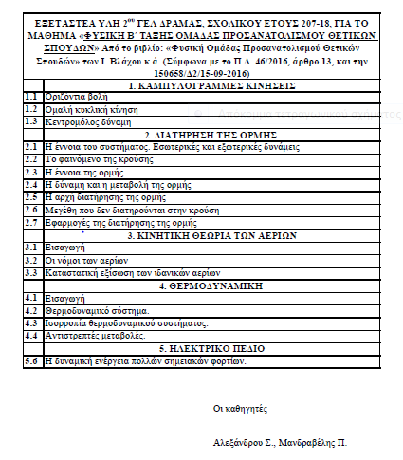

ΑΡΧΑΙΑ ΕΛΛΗΝΙΚΑ Β’ΛΥΚΕΙΟΥ ΚΑΤΕΥΘΥΝΣΗΣ ΣΧΟΛ.ΕΤΟΣ 2017-18
ΕΙΣΑΓΩΓΗ Σελιδες 79-80
ΚΕΙΜΕΝΟ Παραγραφοι 1-13 και 18-21
ΟΛΗ Η ΥΛΗ ΓΡΑΜΜΑΤΙΚΗΣ ΚΑΙ ΣΥΝΤΑΚΤΙΚΟΥ ΑΡΧΑΙΩΝ ΕΛΛΗΝΙΚΩΝ
ΟΙ ΚΑΘΗΓΗΤΡΙΕΣ : ΚΟΝΤΑ Σ. ΛΑΜΨΙΑ Α.

ΥΛΗ ΜΑΘΗΜΑΤΙΚΩΝ ΚΑΤΕΥΘΥΝΣΗΣ
Β ΛΥΚΕΙΟΥ
ΚΕΦ 1^{Ο} .
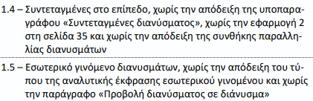
ΚΕΦ 2^{Ο} .
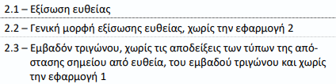
ΚΕΦ 3^{Ο} .
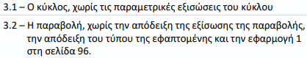
ΣΑΛΠΙΣΤΗΣ ΓΕΩΡΓΙΟΣ

ΒΑΣΙΚΕΣ ΑΡΧΕΣ ΚΟΙΝΩΝΙΚΩΝ ΕΠΙΣΤΗΜΩΝ
1^{Ο} ΚΕΦΑΛΑΙΟ: ΕΝΟΤΗΤΕΣ 1.1, 1.4
2^{Ο} ΚΕΦΑΛΑΙΟ: Α’ ΜΕΡΟΣ : ΑΝΤΙΚΕΙΜΕΝΟ ΚΑΙ ΒΑΣΙΚΕΣ ΟΙΚΟΝΟΜΙΚΕΣ ΘΕΩΡΗΣΕΙΣ
ΕΝΟΤΗΤΕΣ 2.3, 2.5, 2.9
Β’ ΜΕΡΟΣ : ΚΟΙΝΩΝΙΚΑ ΚΑΙ ΟΙΚΟΝΟΜΙΚΑ ΣΥΣΤΗΜΑΤΑ
ΕΝΟΤΗΤΕΣ 2.3, 2.4
3^{Ο} ΚΕΦΑΛΑΙΟ: ΕΝΟΤΗΤΕΣ 3.5
4^{Ο} ΚΕΦΑΛΑΙΟ: Α’ ΜΕΡΟΣ : ΠΟΛΙΤΙΚΗ ΚΑΙ ΠΟΛΙΤΕΥΜΑΤΑ
ΕΝΟΤΗΤΕΣ 4.4
Β’ ΜΕΡΟΣ: ΠΟΛΙΤΙΚΕΣ ΘΕΩΡΙΕΣ ΚΑΙ ΙΔΕΟΛΟΓΙΕΣ
ΕΝΟΤΗΤΕΣ 4.2, 4.3, 4.4, 4.5, 4.6, 4.8, 4.9

